Devoir Surveillé n°4  Exercice n°1:  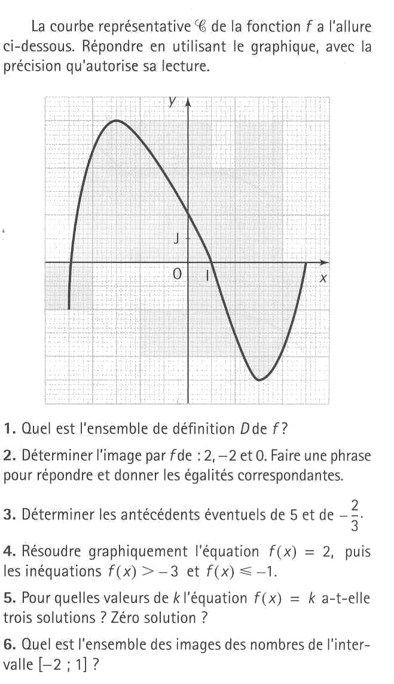  7. Donner le tableau de variation de f.  8. Déterminer les extremum de f sur son ensemble  de définition.  Exercice n°2:  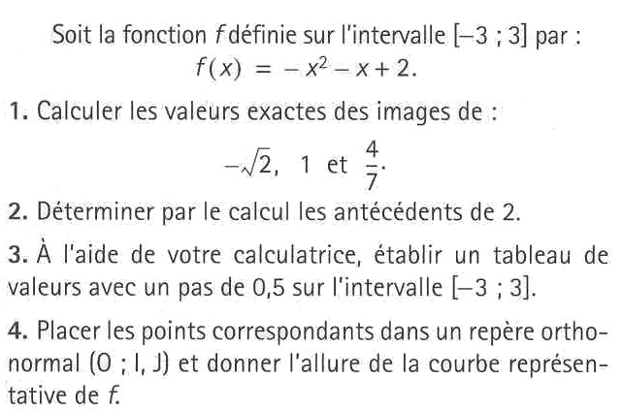  Exercice n°3:  Soit définie sur.  - Développer g(x).  - Factoriser g(x).  - Trouver le(s) antécédent(s) de 0 par g. | Devoir Surveillé n°4  Exercice n°1:  7. Donner le tableau de variation de f.  8. Déterminer les extremum de f sur son ensemble  de définition.  Exercice n°2:  Exercice n°3:  Soit définie sur.  - Développer g(x).  - Factoriser g(x).  - Trouver le(s) antécédent(s) de 0 par g.

